Исследование 5-метилиден-2-халькогенгидантоинов в реакциях [3+2]- и [4+2]-циклоприсоединения
Гончаров А.Ю., Кукушкин М.Е.
Студент, 5 курс специалитета
МГУ имени М.В. Ломоносова, химический факультет, Москва, Россия
E-mail: diamante.clairo@mail.ru
Производные гидантоина являются известными биологически активными субстратами, производные которых обладают противоопухолевой, противомикробной, противодиабетической, противовирусоной активностью [1, 2] и т.д.
Для гидантоинового ядра доступны широкие возможности для модификации, что может может быть использовано для новых биологически активных соединений. Одними из перспективных стартовых соединений являются 5-метилиден-2-халькогенгидантоины, которые способны вступать в большое число реакций циклоприсоединения.
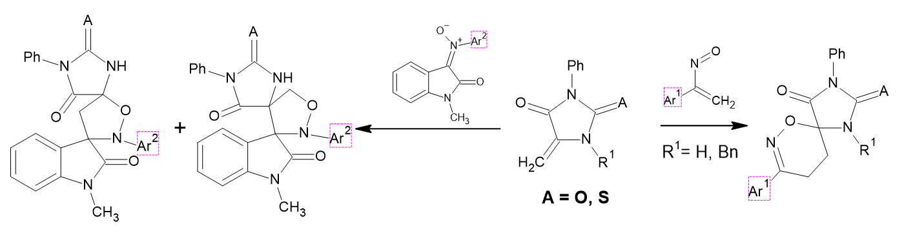
Рис.1. Схема синтеза целевых спироциклических соединений из 5-метилиден-2-халькогенгидантоина
Предметом данного исследования были оксиндолилнитроны в качестве 1,3-диполей и нитрозоалкены в качестве гетеродиенов. Ключевой стадией синтеза являлось циклоприсоединение по связи C=C диполярофилов, в результате чего наблюдалось образование спироциклических систем с высокой конформационной жёсткостью.
Нами была исследована регио-, хемо- и диастереоселективность 1,3-диполярного циклоприсоединения нитров и реакции гетеро-Дильса-Альдера на примере производных 5-метилиден-2-тиогидантоина.
Работа выполнена при финансовой поддержке РНФ, проект № 24-13-00004.
Литература
1. Cho, S.; Kim, S.-H.; Shin, D. Eur. J. Med. Chem. 2019, 164, 517–545.
2. Wang, Y.; Deng, Y.; Pang, X.; Yu, J.; Fan, L.; Chen, Y.; Zhao, L. RSC Adv. 2017, 7, 31866–31874.

